Тихомир Тинков, Александър Димитров, Валери Бойнов

  https://github.com/banano-man/Car-Game

Car game

Съдържание

Описание на проекта 2

Блокова схема 3

Електрическа схема 4

Съставни части 5

Сорс код 6

Заключение 7

# Описание на проекта

Arduino проект игра с кола йхдйуфхйдфхйдхф

# Блокова схема

# Електрическа схема

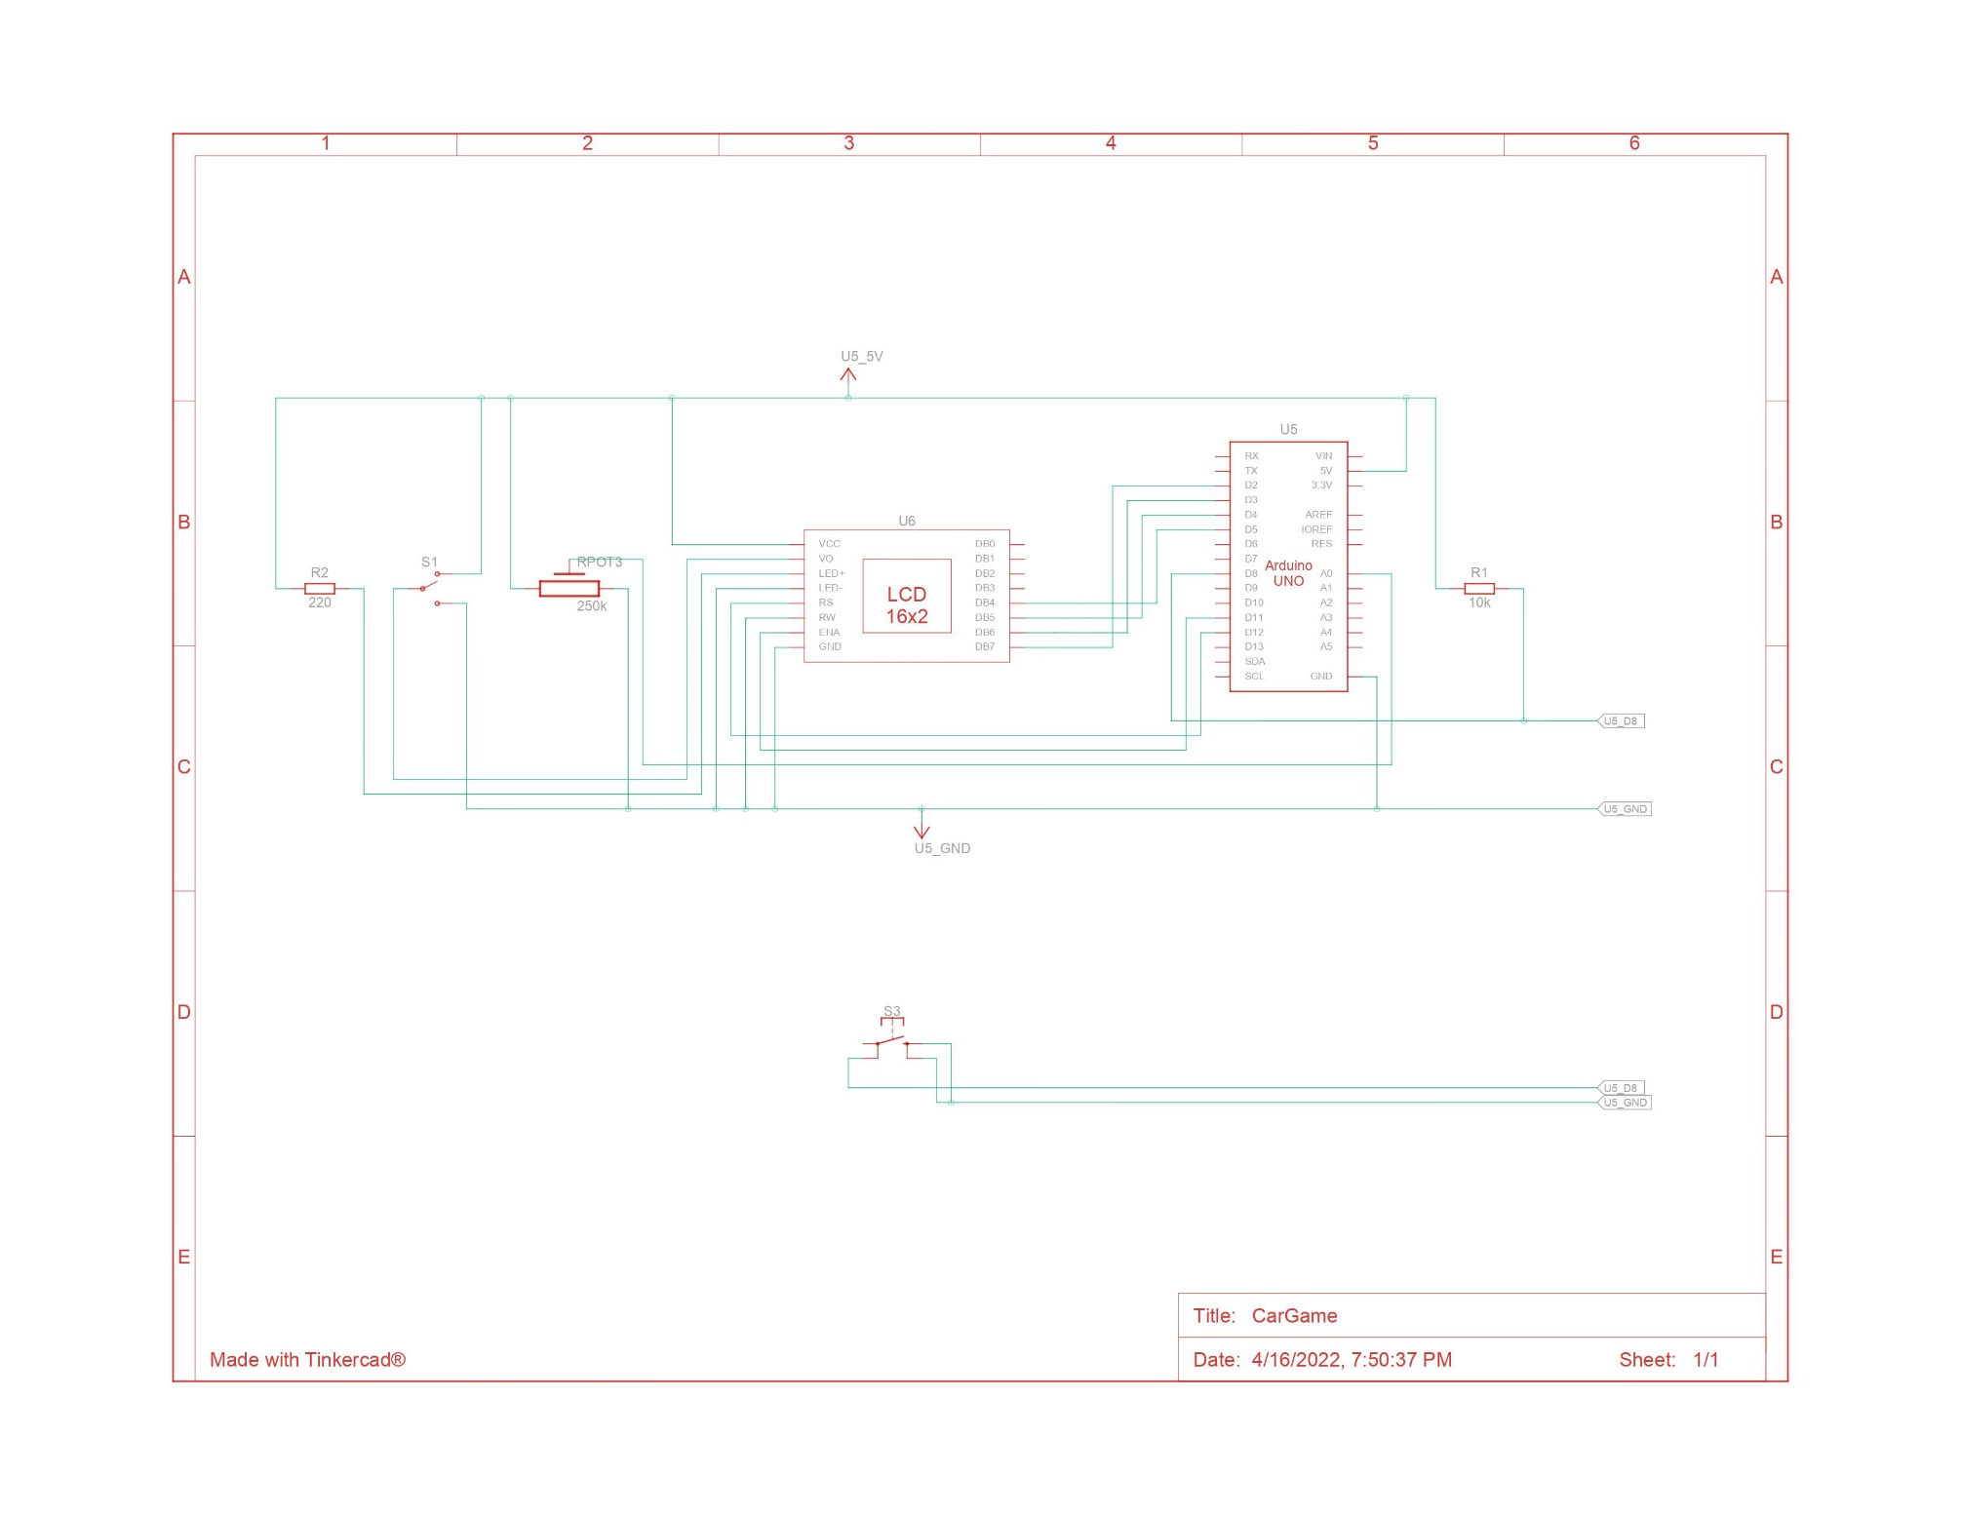

# Съставни части

|  |  |  |
| --- | --- | --- |
| Component | Name | Quantity |
| Arduino Uno R3 | U5 | 1 |
| LCD 16 x 2 | U6 | 1 |
| 220 Ω Resistor | R2 | 1 |
| 250 kΩ Potentiometer | Rpot3 | 1 |
| Pushbutton | S3 | 1 |
| 10 kΩ Resistor | R1 | 1 |
| Slideswitch | S1 | 1 |

# Сорс код

# Заключение

Много як проект ;))